وزارة التربية الوطنية متوسطة فرادي بوسبة –شبيطة مختار -
مديرية التربية لولاية الطارف السنة الدراسية : 2024/2025
إختبار الفصل الأول في مادة العلوم الفيزيائية و تكنولوجيا | المدة : 1 سا و 30 | المستوى : الرابعة متوسط
الجزء الأول ( 12 نقطة ) :
التمرين الأول (05 نقاط )
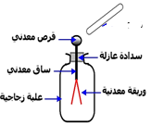
في حصة الأعمال المخبرية قام أحمد بتجربة الموضحة في الوثيقة( 01) بهدف دراسة ظاهرة علمية,حيث قرب قضيب زجاجي مدلوكا من قرص المعدني للكاشف الكهربائي دون الملامسة , فلاحظ تنافر الورقتين .
- سم هذه الظاهرة .
- حدد شحنة القضيب الزجاجي المدلوك .
- فسر سبب تنافر الورقتي محددا شحنتهما .
- لو إستبدلنا الساق المعدنية بساق زجاجية .
4-1 - حدد ما يحدث للورقتي في هذه الحالة مع التعليل .
5-
التمرين الثاني ( 07 نقاط ) :
تعتمد بعض الدول في إنتاج الكهرباء على مياه السدود و ذلك بتدفق الماء عبر الأنابيب بضغط عال و ذلك بتدوير العنفات فتحول الطاقة الحركية إلى طاقة كهربائية بمقدار حوالي 1000V كما توضحه الوثيقة 02
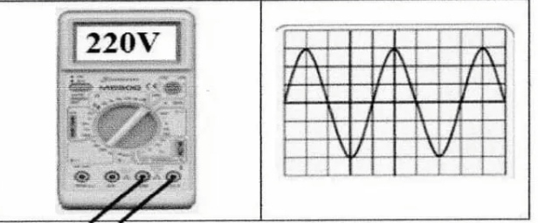
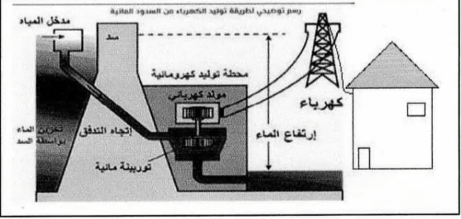

الوثيقة 02
الوثيقة 03

1- أذكر الجهازالأساسي لتوليد الطاقة الكهربائية في هذه المحطة (بالإعتماد على الوثيقة 02 )موضحا الظاهرة التي يعتمد عليها .
2- أ/ حدد نوع التيارالكهربائي الناتج ( بالإعتماد على الوثيقة 03), ثم إستنتج التوتر الكهربائي الأعظمي U_{max} .
2-ب/ أحسب قيمة الدور إذا كان التواتر الكهربائي المنزلي هو 50Hz.
3- أذكر مصار أخرى لإنتاج الطاقة .

الصفحة 1/2

الجزء الثاني ( 08 نقاط ) الوضعية الإدماجية:
تمثل الوثيقة 04 جزءمن مخطط دارة كهربائية لمنزل دعاء إلا أنها صادفتها بعض المشاكل , تتمثل في :
المشكل 01: لاحظت أنها كلما غيرت مصباح الغرفة تصاب بصعقة كهربائية رغم أن القاطعة مفتوحة .
المشكل 02: تصاب دعاء بصعقة كهربائية لدى لمسها لهيكل الفرن .
المشكل 03: عند تركيبها لدارة الفرن الكهربائي لاحظت أنه لا يشتغل رغم أنه سليم .
المشكل 04 : عند تشغيل الفرن الكهربائي , المكواة و المدفأة في آن واحد ينقطع التيار الكهربائي عن المنزل بأكمله .
إعتمادا على مادرست أجب عما يلي :

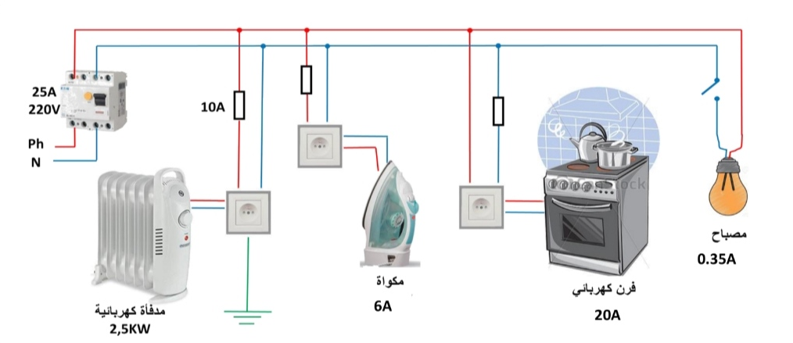
الوثيقة 04
- سم الدلالات التالية : 220V-25A-10A
- قدم سبب وحل لكل مشكل .
- أعد رسم مخطط للدارة الكهربائية مع تقديم التعديلات و الإضافات المناسبة و محترما قواعد الأمن الكهربائي .

الصفحة 2/2

